***ВЕСТНИК***

***БЕЛОГОРСКОГО СЕЛЬСОВЕТА***

***28.09.2022 года / № 20(219)***

Газета муниципального образования Белогорский сельсовет

Беляевского района Оренбургской области

**ИНФОРМАЦИЯ АДМИНИСТРАЦИИ МУНИЦИПАЛЬНОГО ОБРАЗОВАНИЯ БЕЛОГОРСКИЙ**

**СЕЛЬСОВЕТ БЕЛЯЕВСКОГО РАЙОНА ОРЕНБУРГСКОЙ ОБЛАСТИ**

**АДМИНИСТРАЦИЯ**

**МУНИЦИПАЛЬНОГО ОБРАЗОВАНИЯ БЕЛОГОРСКИЙ СЕЛЬСОВЕТ**

**БЕЛЯЕВСКОГО РАЙОНА ОРЕНБУРГСКОЙ ОБЛАСТИ**

27.09.2022 № 65-п

О начале отопительного периода 2022 – 2023 года

На основании пункта 5 Правил предоставления коммунальных услуг собственникам и пользователям помещений в многоквартирных домах и жилых домов утвержденных постановлением Правительства Российской Федерации от 06.05.2011 № 354, постановляю:

1. Начать отопительный период 2022-2023г. в связи с понижением температуры наружного воздуха менее +8 градусов в течение 5 дней.

2. Контроль за исполнением настоящего постановления оставляю за собой.

3. Настоящее постановление вступает в силу после его официального опубликования.

Глава администрации

муниципального образования

Белогорский сельсовет И.В. Карих

**СОВЕТ ДЕПУТАТОВ**

**МУНИЦИПАЛЬНОГО ОБРАЗОВАНИЯ БЕЛОГОРСКИЙ СЕЛЬСОВЕТ**

**БЕЛЯЕВСКОГО РАЙОНА ОРЕНБУРГСКОЙ ОБЛАСТИ**

**четвертый созыв**

**РЕШЕНИЕ**

п. Белогорский

28.09.2022 № 97

О признании утратившим силу решение Совета депутатов

от 31.10.2018 № 103 «О формировании избирательной комиссии

муниципального образования Белогорский сельсовет

Беляевского района Оренбургской области»

Руководствуясь Федеральными законами от 14 марта 2022 № 60-ФЗ "О внесении изменений в отдельные законодательные акты Российской Федерации", от 06.10.2003 №131-ФЗ «Об общих принципах организации местного самоуправления в Российской Федерации», Совет депутатов решил:

1. Признать утратившим силу решение Совета депутатов от 31.10.2018 № 103 «О формировании избирательной комиссии муниципального образования Белогорский сельсовет Беляевского района Оренбургской области»

2. Контроль за исполнением настоящего решения оставляю за собой.

3. Настоящее решение вступает в силу со дня его официального опубликования в муниципальной газете «Вестник Белогорского сельсовета»

|  |  |
| --- | --- |
| Глава муниципального образования  Белогорский сельсовет    ______________ И.В. Карих | Председатель Совета депутатов  муниципального образования  Белогорский сельсовет  ______________ Г.А. Васильева |



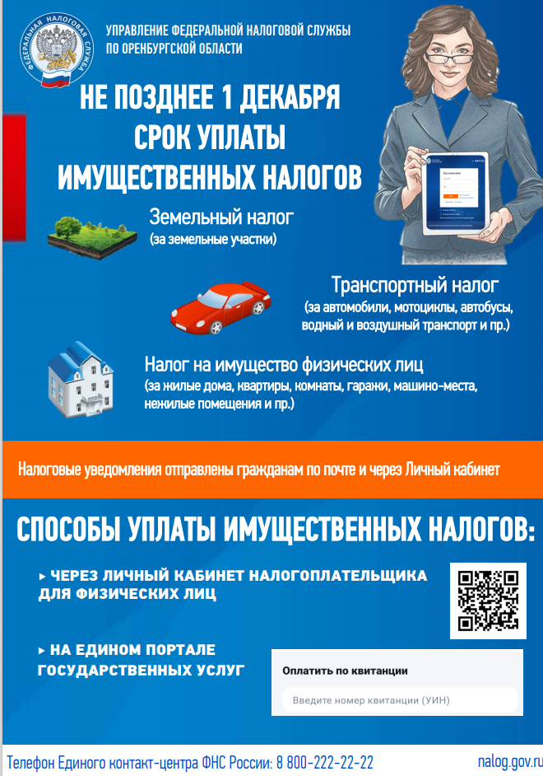**Учредитель: Администрация муниципального образования Белогорский сельсовет**

Адрес: 461342, пос. Белогорский, ул. Школьная, 1, Беляевского района Оренбургской области

**Главный редактор- глава муниципального образования Белогорский сельсовет**

**И.В. Карих, телефон/факс (353 34) 62-1-32; (353 34) 62-1-46**

В газете не может быть опубликована коммерческая информация, а также иная информация,

не подлежащая публикации в средствах массовой информации

**Газета выходит по мере необходимости**

**Тираж 10.**

**Время подписания по графику 16-00 час.**

**Номер фактически подписан в 16-00 час.**

**Бесплатно**